**Unit 5 Using language 2 教案**

**文本分析**

本单元的主题是“职业和职业规划”，通过不同题材和体裁的语篇引导学生了解职业规划中职业定位、目标选择、求职申请等相关内容，注重培养学生的自我认知能力，激发他们自我发展的动力。在Using Language的第二部分阅读写作环节, 其活动主题是“申请一份暑期工”，教材提供了“招聘启事（广告）”、“求职信”和“简历”，三个文本，学生通过阅读这三个文本可以充分地感受并理解求职的整个过程，同时还能在此活动过程中思考自己喜欢的职业和该具备的能力，梳理和掌握求职的思路和过程。因为高中生还未能真正地进入职场，而暑期工正是他们假期可以去尝试体验的短期工作。

**教学思路**

该板块活动主题是apply for a summer job, 首先引导学生讨论如何申请一份暑期工这个话题，使他们初步了解求职的基本过程。再通过第一个文本的阅读，帮助学生了解如何获取招聘启事（广告）的关键信息并进行归类，然后，通过二（求职信）、三（简历）两个文本的阅读，帮助学生掌握求职信和简历的格式、特点以及该包括哪些内容要素。此外，让学生清楚明白若想提高录用率，在语言方面，尤其要注意既要突出自己的特点，言简意赅，又要包含与目标职位相匹配的事实信息。所以在本堂课的读后环节中，设计了修改教材语篇的活动，教材上第二个求职信的文本，句式较为单一，词汇重复运用，因此，修改润色该语篇可以作为正式读后写作活动前的热身，从而为学生课后的真题写作（应聘信）做好充分的铺垫。

**教学重点**

1. 帮助学生阅读和理解文本，掌握招聘启事（广告）、求职信和简历三种文体的格式和内容特点；
2. 引导学生如何获取文本关键信息并进行信息匹配，同时关注招聘启事和求职信的语言特点。

**教学难点**

1. 帮助学生通过细细品读，评析教材语料，并依据自身的语言综合运用能力进行修改润色；
2. 引导学生实现课内文化及语言知识的迁移。

**教学过程**

**Step 1 Lead in**

Activity 1 Talk about the topic—a summer job.

Q1. Have you ever applied for a summer job?

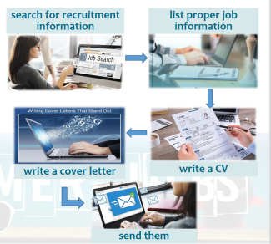Q2.What are the steps for applying for a summer job?

【设计意图】 呈现色彩鲜明的海报类文字Looking for the perfect summer job, 引导学生讨论如何可以找到一份完美的暑期工，作为高中生在假期尝试体验短期工作是完全可以实现的，因此，该话题贴近他们的生活，既顺利引出该堂课的话题，又激发了学生的求知欲。

**Step 2 Fast reading**

Activity 2 Identify the three texts

Q: What are these three different texts about?

What type of texts are they?

. the 1st: a job advertisement the 2nd: a cover letter/an application letter

the 3rd: a CV（简历）

【设计意图】 通过快速阅读，让学生辨认三个文本的不同文体，帮助学生初步了解这三种文体的各自的特点。

**Step 3 Detailed reading**

Activity 3 Talk about the job advertisement.

Q1. What kind of job is offered in the advertisement?

Q2. What are the requirements mentioned in the job advertisement?

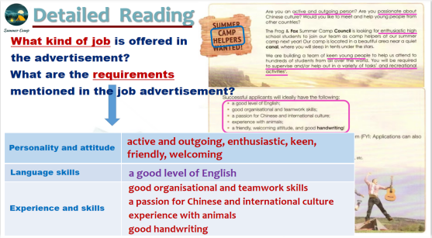【设计意图】 通过精读，帮助学生了解招聘启事（广告）的内容特点和语言特点，同时，引导学生掌握如何获取关键信息和提炼概括的能力。

Activity 4 Talk about the CV.

Q: Do you think Kelly Xu is a good match for the job ? Why?

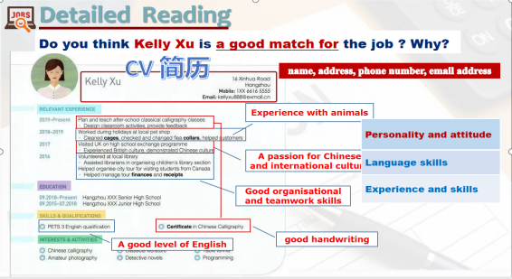【设计意图】 通过精读，帮助学生掌握简历的格式、必须包含的要素信息以及语言特点， 并判断是否与目标职位要求相匹配。

Activity 5 Talk about the cover letter.

Q: Do you think Kelly Xu is a good match for the job ? Why?

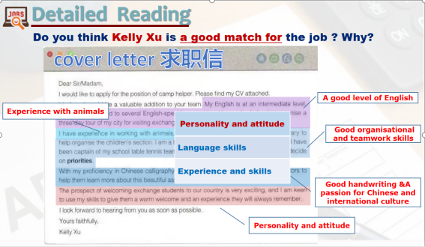【设计意图】 通过精读，帮助学生了解求职信的内容特点和语言特点，同时，引导学生掌握如何写好一封与目标职位相匹配的求职信的技能。

**Step 4 Reading for writing**

Activity6 Read the cover letter carefully and analyze its structure and language.

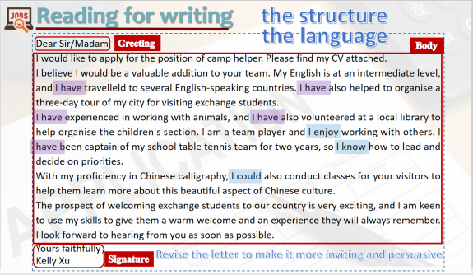【设计意图】 引导学生分析文本的语言特点，培养学生评判性思维的能力，同时促进自身语言知识和技能的整合发展。

**Step 5 Revising and Polishing**

Activity7 Revise the letter to make it more inviting and persuasive.

【设计意图】 引导学生将以往所学的语言知识融会贯通，运用到该语篇中，培养学生的语言综合运用能力。

Activity8 Collect some Ss’ samples and polish them in class.（略）

Activity9 Appreciate the sample from the teacher.

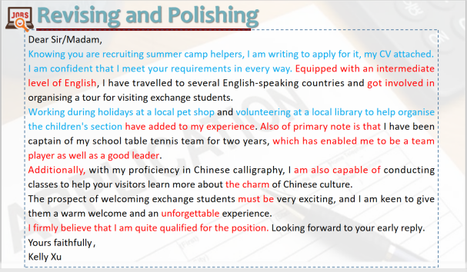【设计意图】 通过对来自同伴和老师的sample进行赏析修改，帮助学生进一步巩固对求职信的内容和语言特点的掌握。

Activity 10 Talk about the structure and content of a cover letter.

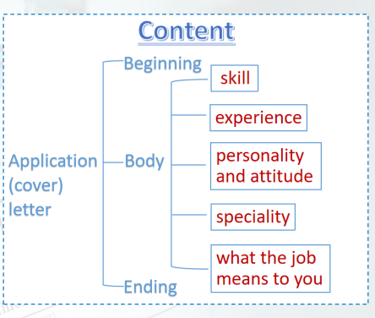【设计意图】 帮助学生进一步巩固对求职信的格式和内容要点的掌握。

**Step 6 Assignment**

Write a cover(application) letter.

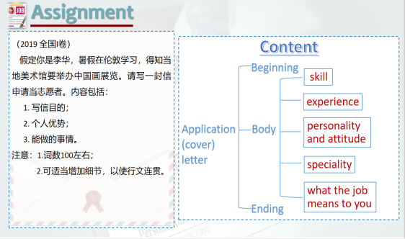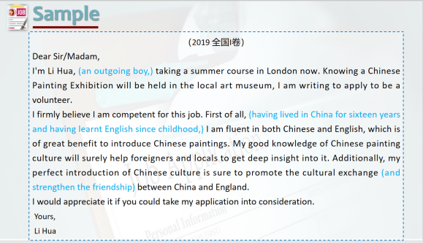【设计意图】 让学生在课后进行同类文体的真题训练，既帮助学生实现了知识的迁移，让学生更加熟悉高考题型的特点，同时提升了学生的语用能力。